Технология предварительного контроля файлов по дополнительной диспансеризации

Проверку наличия в реестрах ранее загруженных счетов по дополнительной диспансеризации (ДД) тех или иных людей можно осуществить двумя способами:

1) В ручном режиме в программе Медис-Транспорт (Фомс-клиент) через меню «Отчеты» (вызывается кнопкой F9) -> «Поиск человека в реестрах ДД»

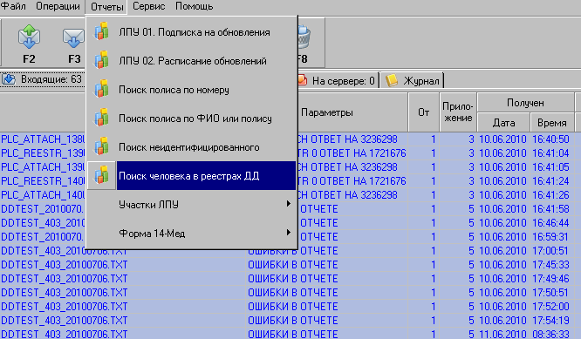

В открывшемся окне надо ввести через пробел Ф.И.О. нужного человека и нажать кнопку «Обновить» или F5. Если человек с заданным Ф.И.О. будет найден в одном из двух типов реестров (РАБОТАЮЩИЕ и ДЕТИ-СИРОТЫ), то личные данные человека и счета будут выведены на экран.

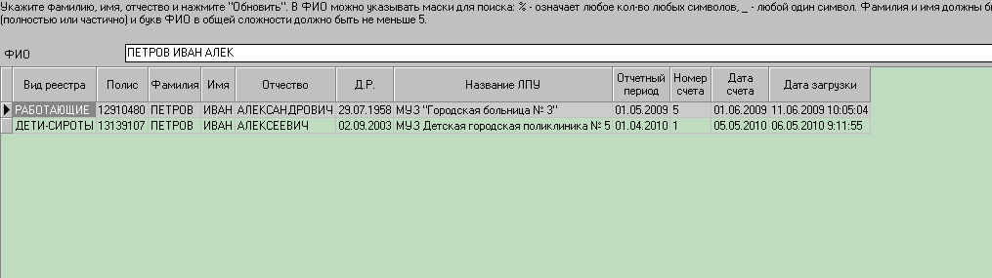

2) В автоматическом (пакетном) режиме через программу Медис-Транспорт (Фомс-клиент).

В этом режиме можно проверить сразу несколько человек одним списком. Этот список должен содержаться в файле формата DBF.

Для автоматической проверки необходимо через программу Медис-Транспорт (Фомс-клиент) отправить в ЧОФОМС dbf-файл с названием вида
ddtest_XXX_YYYYMMDD.dbf
или отправить rar-архив вида ddtest_XXX_YYYYMMDD.rar, который содержит одноименный dbf-файл,

где XXX - 3-х знач.код ЛПУ, а YYYYMMDD - Год, Мес. и День выгрузки файла.

DBF-файл должен содержать четыре обязательных поля:

FAMILY (символьного типа (C)) - для хранения фамилии проверяемого человека,
NAME (символьного типа (C)) - для хранения имени проверяемого человека,
FATHER (символьного типа (C)) - для хранения отчества проверяемого человека,
DATE (типа даты (D)) - для хранения даты рождения проверяемого человека.

Также в файле могут присутствовать одно из двух необязательных полей:

D_TERAP (любого типа) – для проверки файла только по реестру РАБОТАЮЩИХ,
D_PEDIATR (любого типа) – для проверки файла только по реестру ДЕТЕЙ-СИРОТ.

Если данные поля (D_TERAP, D_PEDIATR) отсутствуют в файле или присутствуют оба поля, то проверка человека будет осуществляться в обоих реестрах счетов.

DBF-файл можно выгрузить, например, через программу ФОМСа Медис-Поликлиника, либо создать сторонними программами.

После обработки DBF-файла через ту же программу Медис-Транспорт должен прийти ответ с результатом проверки – этот ответ представляет собой Excel-файл с названием вида: «Ответ_на_файл_ ddtest_XXX_YYYYMMDD.dbf.xls»

Пример:

1) Создаем, на пример, 11 июля на диске С файл для ЛПУ с кодом 403 - DDTEST_403_20100711.DBF со списком людей на проверку.

2) Отправляем этот файл в ЧОФОМС через программу Медис-Транспорт.

Для этого выбираем “Создать письмо (F5)” и указываем путь к dbf-файлу.
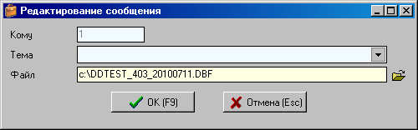

Затем выбираем «Отправить все файлы (F4)» для отправки файла в ЧОФОМС
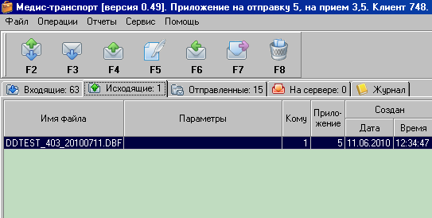

Примерно в течение 1-2 минут сервер произведет проверку файла и вышлет обратно ответ в виде Excel-файла.

Выбираем через 1-2 минуты “Получить новые файлы (F3)”.

И ждем получения excel-файла с названием «Ответ_на_файл_DDTEST_403_20100711.DBF.xls»

Там же, в программе Медис-транспорт, можно во вкладке «Входящие» запустить и посмотреть содержимое полученного файла.

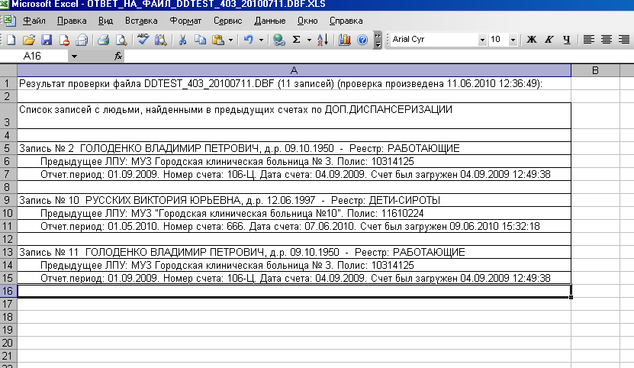

--------------------------------
Ямалтдинов Марат Наилевич (nmy79@mail.ru) ICQ: 385795724

Отдел информационно-аналитического обслуживания, ЧОФОМС
тел.(351)264-94-32

